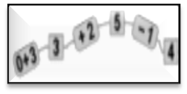
MATEMÀTIQUES OPERACIONS
Nom: .......................................... Data: .........................

Taula del 4
Calcula:

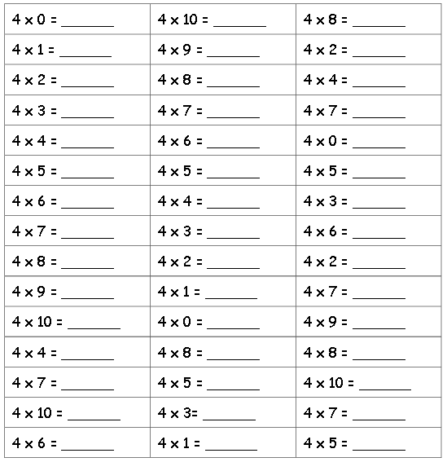

MATEMÀTIQUES OPERACIONS
Nom: .......................................... Data: .........................

Control taules del 2, 3 i 4
Calcula:

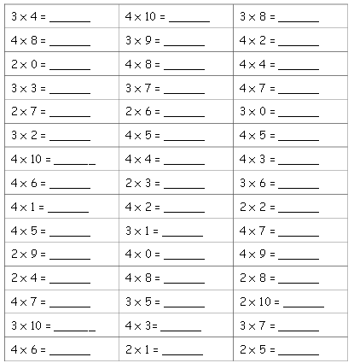

He encertat _________ de 45

